Postopek evidentiranja stroškov po relacijah in prikaz v davčnih knjigah
- POTNI STROŠKI
V šifrantu Datoteke \ Tipi stroškov je pripravljena kontirna tabela. Vrsta stroškov je definirana s P. Prej smo stroške kontirali na konto razreda 4, sedaj pa izberemo na primer konto 2900 (ni saldakonten). Protikonto ostane nespremenjen.
Konto spremenimo samo tistim stroškom, ki morajo imeti davek prikazan v davčnih knjigah. Primer je pripravljen za stroške reprezentance.
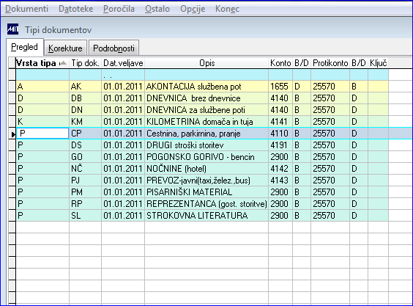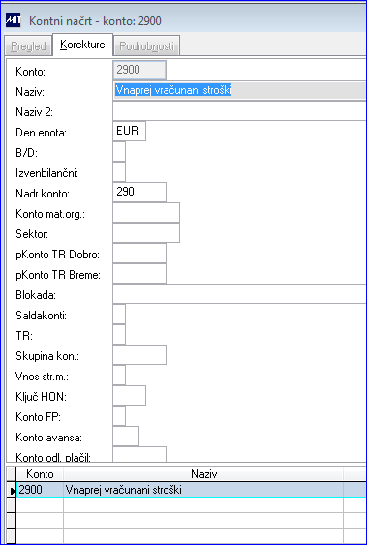
Vnesemo potni nalog, relacije in stroške. Potni nalog knjižimo in prenesemo v saldakonte in glavno knjigo.
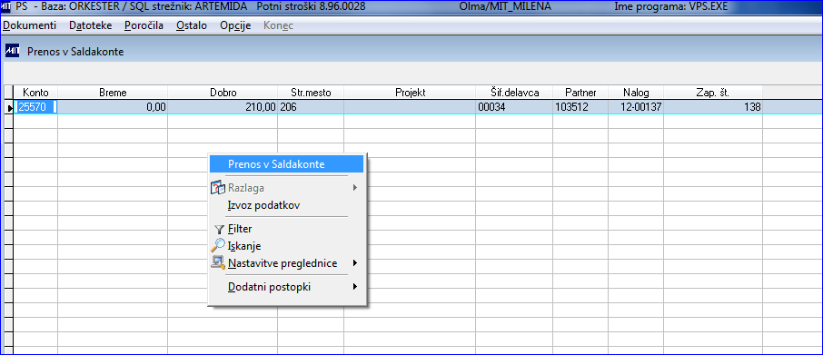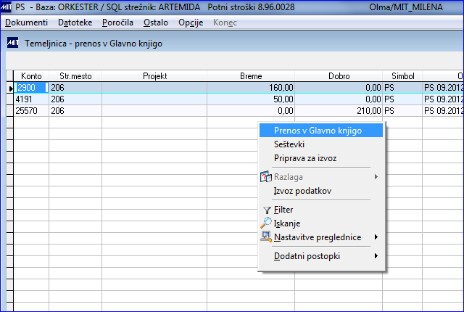
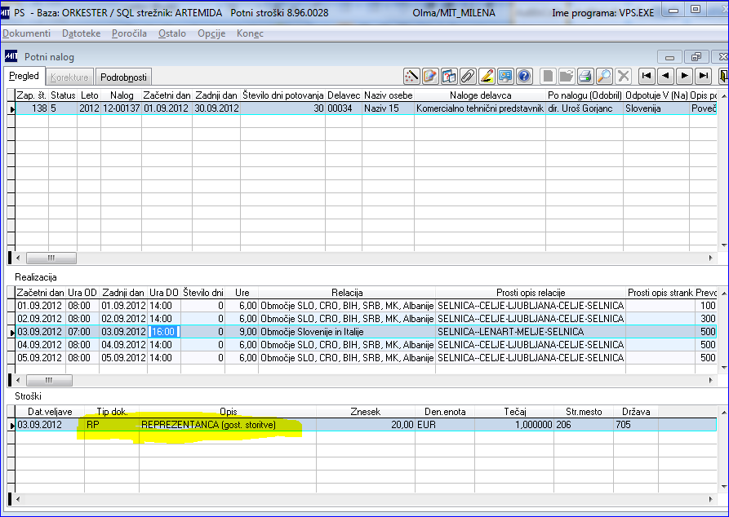

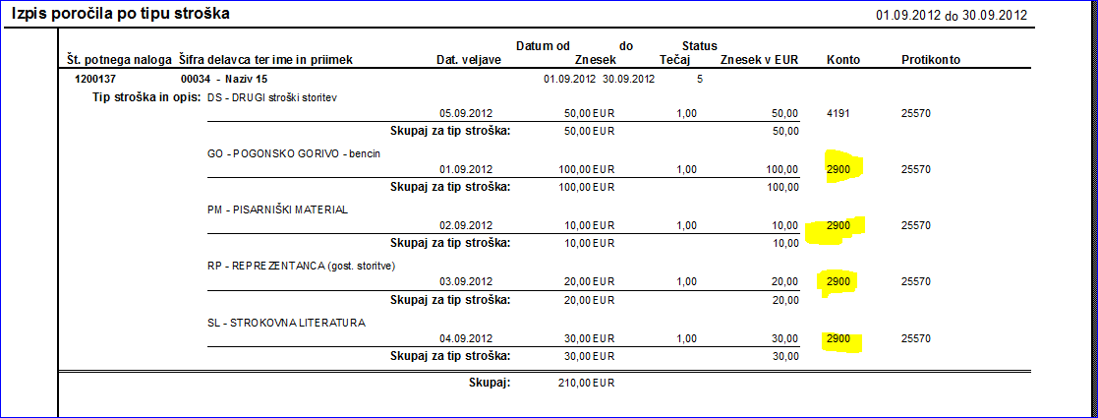

- SALDAKONTI:
Na kartici partnerja imamo na kontu 25570 prikazano obveznost do delavca. V plačilnem prometu izvedemo plačilo obveznosti do delavca. Plačilo zapiramo z bančnim izpiskom.
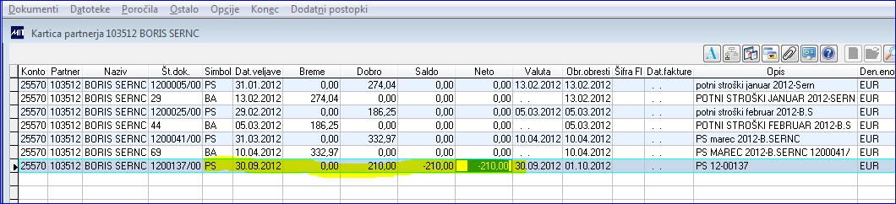
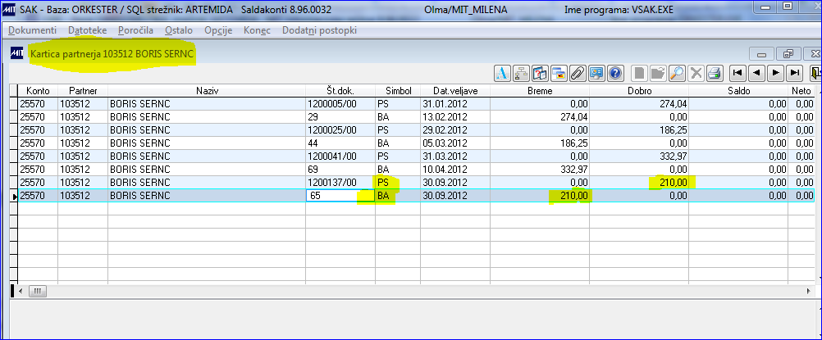

- Zajem prejetih računov:
- V šifrantu Datoteke \ Davčne oznake in davki vpišemo za klasifikator VNND (vstopni, nižja stopnja, neodbitni) in VSND (vstopni splošna stopnja, neodbitni) v polje Konti fa. Konto 2900.
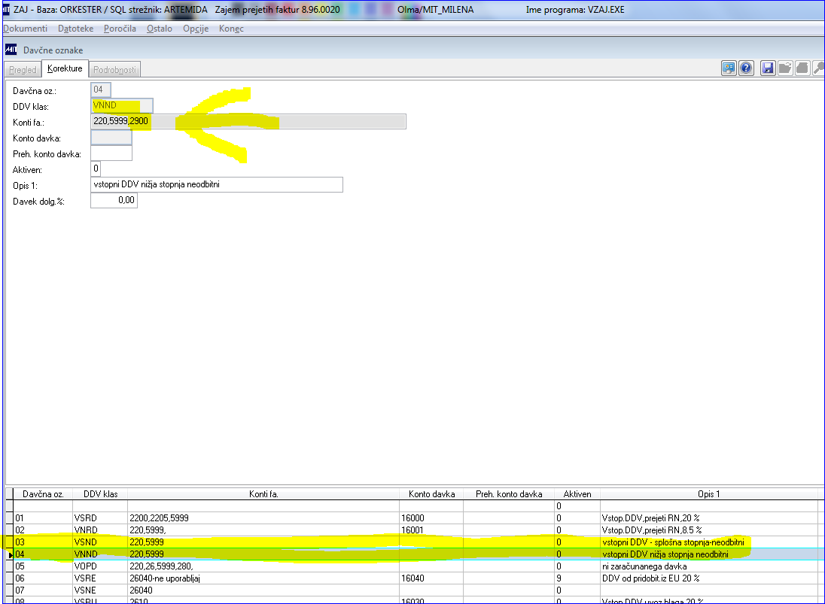

- Vnesemo GLAVO prejetega računa: V polje PARTNER vnesemo šifro partnerja/delavca, v polje DOBAVITELJ pa šifro dobavitelja (šifrant Partnerji) na originalnem računu. Dobavitelj je naveden v DAVČNI KNJIGI, partner ne.
- Vnesemo pozicijo, na kateri definiramo davčno oznako 04 ali 03 (VNND ali VSND) in protikonto stroška reprezentance.

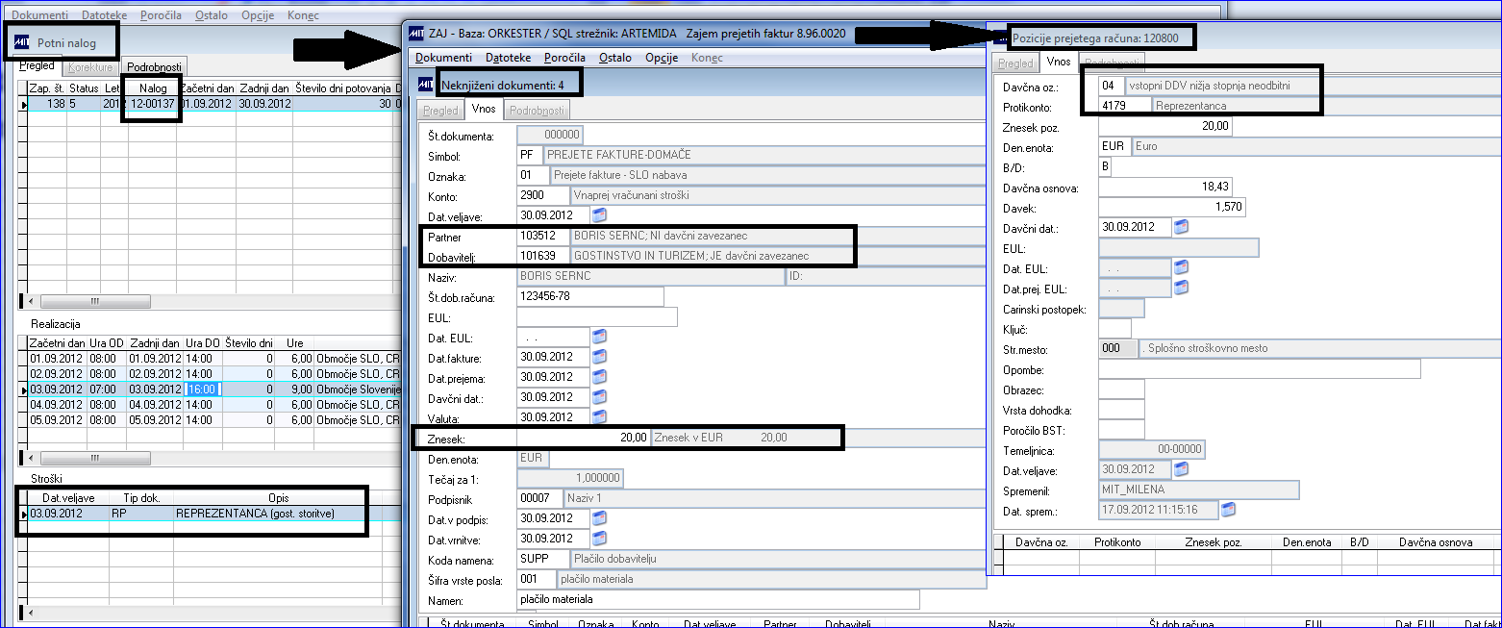

- Prejeti račun knjižimo, prenesemo v Glavno knjigo. V saldakonte prenosa ni, ker konta glave 2900 nimamo definiranega kot saldakontnega.
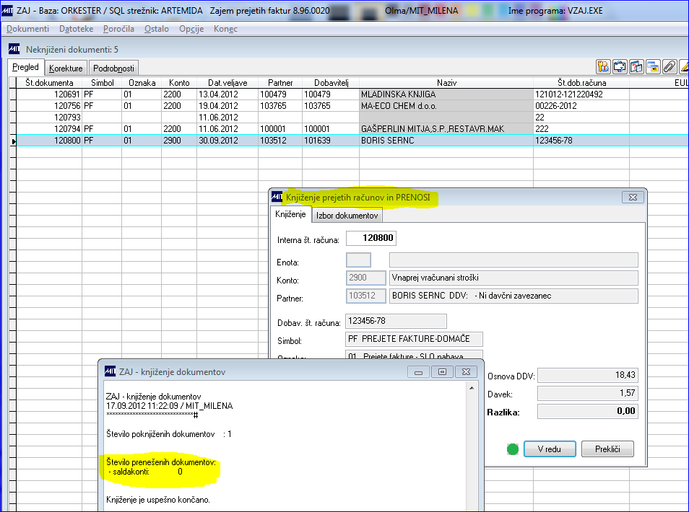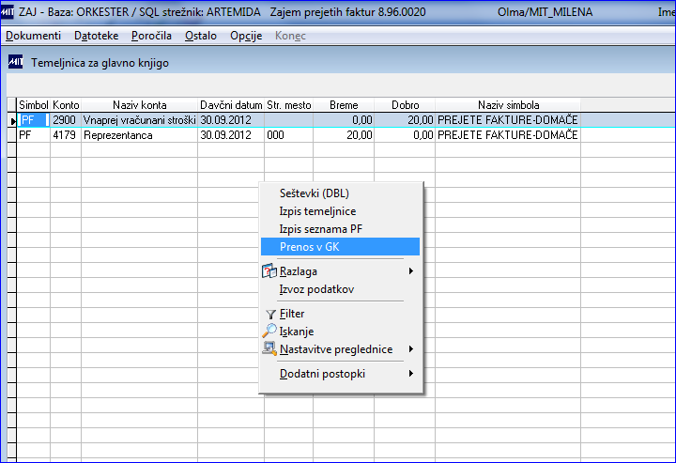
V davčnih knjigah je prikazan DOBAVITELJ, davčna osnova, neodbitni davek.
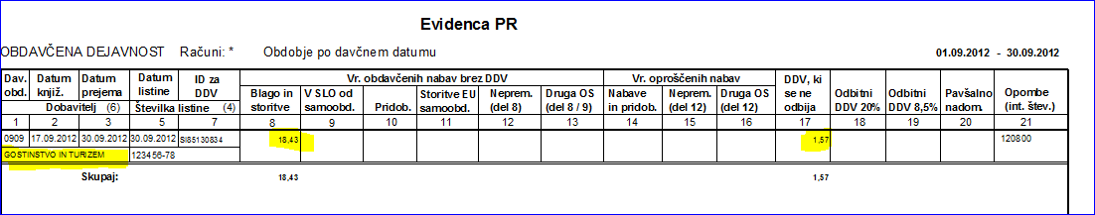
- Glavna knjiga: Prikaz stanja na kontu 2900.
